
Sprawozdanie z pracy Centrum Kultury w Drawsku za 2024 r.

.
06.01.2024 r. Święto Trzech Króli  Obchody święta Trzech Króli rozpoczęte mszą świętą, po której ruszył korowód w stronę Amfiteatru w Drawsku gdzie na uczestników czekali artyści z wyjątkowym spektaklem. | 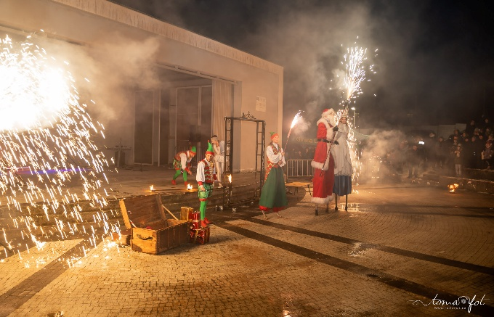

28.01.2024 r. Wielka Orkiestra Świątecznej Pomocy  32. Finał WOŚP na Hali Sportowo- Widowiskowej w Drawsku. Wystąpiły dzieci z przedszkola i szkół podstawowych z naszej Gminy. Na scenie również wystąpili: Karolina Mazur, Karolina Bździel, Hanna Tafelska, Zuzanna Kubiś, Weronika Sobota oraz zespół SAGA z Krzyża Wielkopolskiego. Dzień ten został na długo w naszej pamięci. | 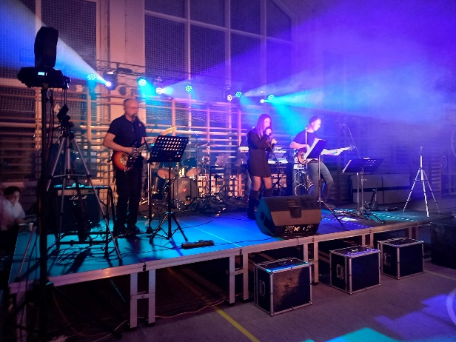
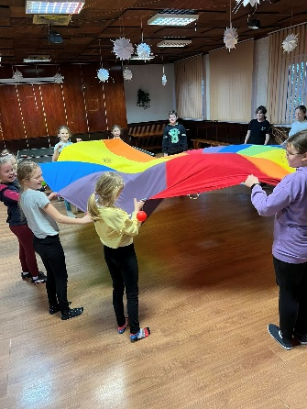 | 12 – 25.02.2024 r. Ferie zimowe ( sale wiejskie)  Ferie zimowe upłynęły w atmosferze dobrej zabawy  i wspólnej integracji. Dzieci mogły skorzystać  z ciekawych zajęć, gier i warsztatów. Był czas na ruch, kreatywność i wspólne rozmowy. Ferie pozostawiły wiele radosnych wspomnień i uśmiechów na twarzach uczestników.

09.03.2024 r. Dzień Kobiet  Podczas imprezy odbył się koncert pt. „ Miłość, zdrada i ballada”. Impreza zgromadziła wiele Pań. | 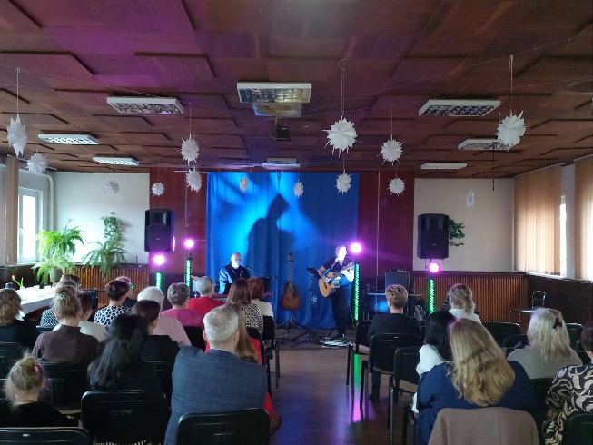

 | 09 – 12.03.2024 r. Wystawa pięknej porcelany z ubiegłego wieku  Wystawa zorganizowana przez Panią Marię Dembską w świetlicy wiejskiej w Pęckowie.  Na wystawie pokazana piękna porcelana z całego świata.

21.03.2024 r. Gminny konkurs na kartkę wielkanocną  Na konkurs wpłynęło 148 prac. Komisja konkursowa miała bardzo trudne zadanie, ponieważ wszystkie prace były piękne i kreatywne. Nagrodzono dzieci w kategoriach: dzieci do lat 3, dzieci przedszkolne, klasy I-III oraz klasy IV-VIII. | 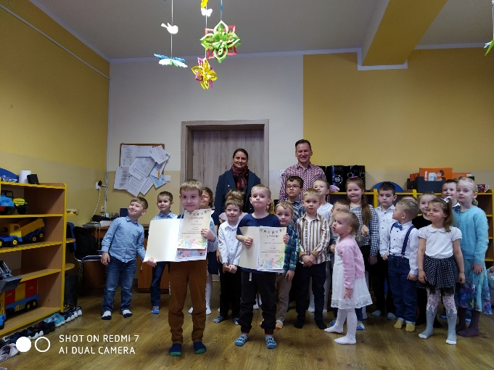

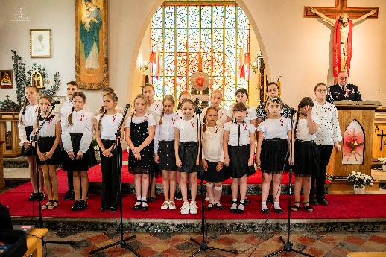 | 03.05.2024 r. Święto Konstytucji 3 Maja  W Drawsku odbyły się uroczyste obchody rocznicy uchwalenia Konstytucji 3 Maja połączone z Gminnym Dniem Strażaka. Uroczystość rozpoczęła się Mszą Świętą w Kościele w Drawsku sprawowaną przez księdza Mariusza Marciniaka. Po mszy Wójt Bartosz Niezborała wygłosił uroczyste przemówienie upamiętniające 233. rocznicę uchwalenia Konstytucji 3 Maja oraz Dzień Strażaka. Odbył się program artystyczny w wykonaniu dzieci ze Szkoły Podstawowej im. gen. dyw. Tadeusza Kutrzeby w Drawsku pod kierunkiem Pani Hanny Gapskiej oraz Dyrektora Zbigniewa Piątka. W dalszej części nastąpił przemarsz sztandarów Ochotniczych Straży Pożarnych z tereny gminy, delegacji, szkół, zaproszonych gości oraz mieszkańców Gminy Drawsko pod Pomnik Wdzięczności, gdzie odśpiewano Hymn Państwowy i złożono kwiaty.
  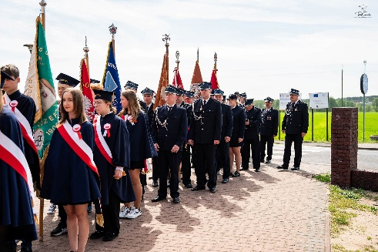

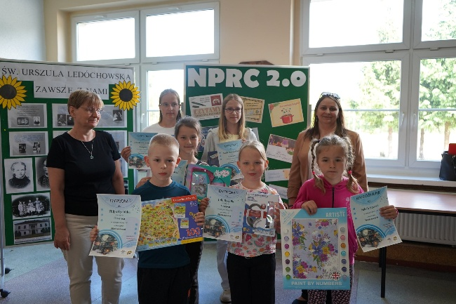 | 15.05.2024 r. Konkurs „ Biblioteka moich marzeń”  Zgłoszone pracy zachwyciły różnorodnością  i pomysłowością. Uczestnicy w ciekawy sposób przedstawili swoją wymarzoną bibliotekę. Komisja konkursowa oceniła kreatywność, jakość wykonania, samodzielność i wkład pracy.

25.05.2024 r. Odjazdowy Bibliotekarz  Rajd skierowany był dla wszystkich, którzy kochają książki, rowery, aktywny wypoczynek i świeże powietrze. Na trasę wyruszyło ponad 80 osób, zmierzając w kierunku do mety na Przystań Yndzel w Drawsku.  Po dotarciu do celu na uczestników czekały kiełbaski z grilla oraz słodki i owocowy poczęstunek.  Na miejscu sympatycy spotkali harcerzy z 8 próbnej Drawskiej Drużyny Harcerskiej, którzy pomogli  w przygotowaniach. Druhowie zorganizowali również zabawy dla najmłodszych rowerzystów. Słoneczna pogoda oraz wspaniałe towarzystwo sprawiło, że humory dopisywały, a ten dzień został na długo w pamięci. | 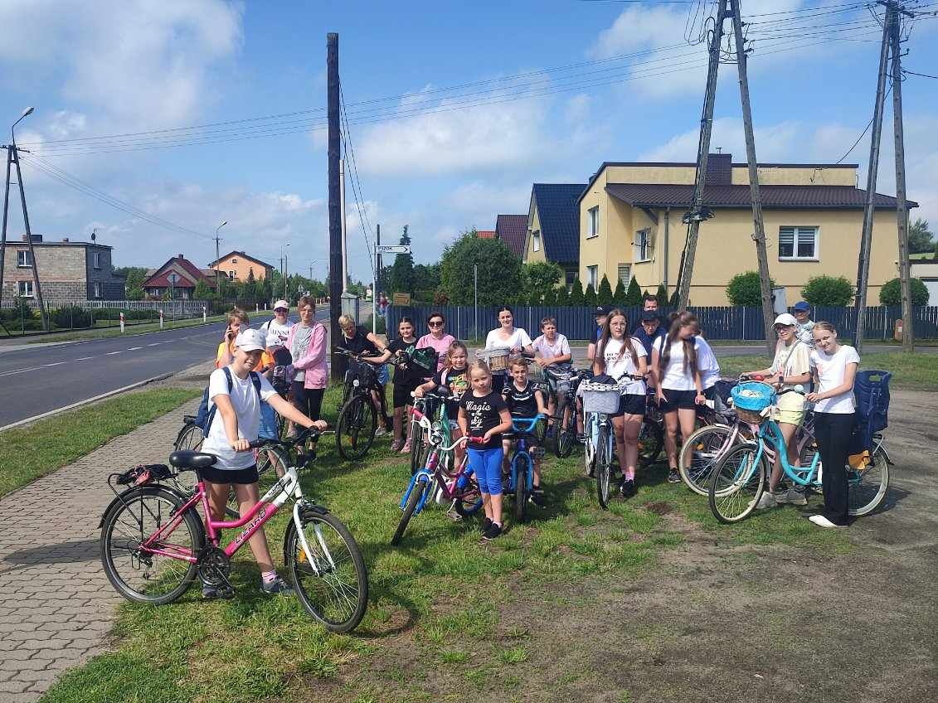

21.06.2024 r. Dni Gminy Drawsko
22.06.2024 r. Turniej Piłkarski Samorządowców
23.06.2024 r. XXIV Odlotowy Festyn Grzybowy „ Grzyby, Ryby, Las wokół nas”

Festyn przyciągnął i zapełnił całą widownię naszego amfiteatru. Zaczął się korowodem z dziećmi z naszych szkół, Orkiestrą Dętą z Wielenia oraz zabytkowymi autami. Całą imprezę otworzył Wójt Gminy Drawsko Bartosz Niezborała wraz z Przewodniczącym Rady Gminy Drawsko panem Ryszardem Jabłonowskim
i moją osobą. Wokół Amfiteatru pojawiły się stanowiska Nadleśnictwa Potrzebowice, Banku Spółdzielczego z Wielenia, Stowarzyszenia „ Nasza Wieś Naszym Domem” z Kamiennika oraz Młodzieżowej Rady Gminy Drawsko. Mogliśmy podziwiać stare samochody, najmłodsi mogli korzystać z licznych atrakcji. Na scenie pojawili się: Bardabusz Orchestra, Kabaret Moralnego Niepokoju, lokalni artyści, Duży Józio z Kamiennika, Marco oraz pokaz Karate-Klub Fudokan z Pęckowa. Jak co roku wyłoniono Króla Grzybobrania.

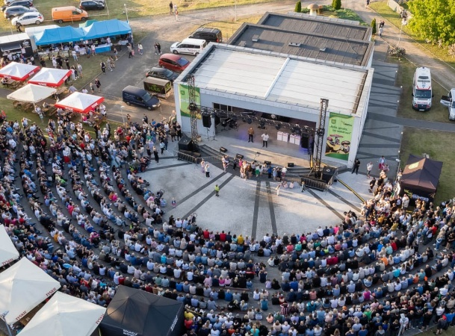 | 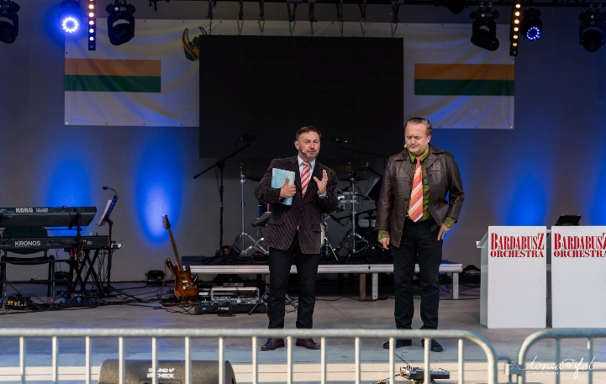

25.08.2024 r. Gminny Piknik Sołectw i Stowarzyszeń  Pracownicy Centrum Kultury w Drawsku wraz  z działającymi na terenie naszej Gminy stowarzyszeniami, sołectwami i kołami gospodyń przygotowało Gminny Piknik Sołectw i Stowarzyszeń. Miejscem spotkania była przystań Yndzel w Drawsku. Wydarzenie obfitowało w zabawy, konkursy, gry zespołowe,  a niezawodni druhowie OSP w Drawsku zapewnili krótką wycieczkę łodzią ratunkową  po rzece Noteć. Wszystkie zabawy i atrakcje były uzupełniane występami lokalnych artystów. Sołectwa zapewniały gościom poczęstunek w postaci ciast, kawy, pysznej lemoniady. Całą imprezę uświetnił koncert zespołu „ Na każdą okazję”, który jak na przystań przystało śpiewał popularne i znane wszystkim szanty. | 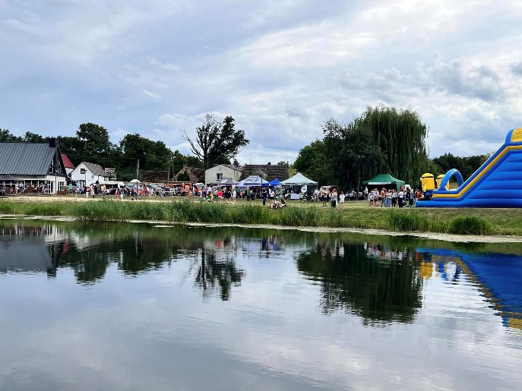

01.09.2024 r. Pożegnanie wakacji z CKD  ( spektakl teatru Teatrale)  Na przystani Yndzel w Drawsku mogliśmy oglądać bardzo zabawny i jednocześnie pouczający spektakl pt. „ Włoszczyzna”. Głównymi bohaterami byli Seler i Pietruszka, którzy wraz z Marchewką i Porem marzną zimą na polskim ryneczku, dowiadują się, że pochodzą z Włoch i postanawiają wrócić do swojej ojczyzny. Cały spektakl przeplatany był wesołymi piosenkami. | 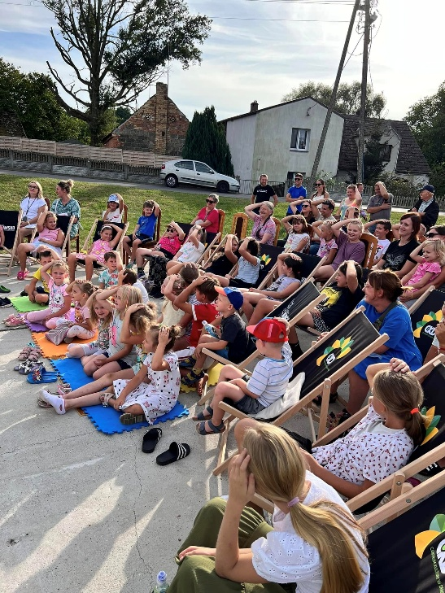

08.09.2024 r. VI Bieg im. Józefa Noji w Pęckowie

VI Bieg im. Józefa Noji, który zgromadził biegaczy oraz mieszkańców regionu. Uroczystości rozpoczęła msza święta w intencji Józefa Noji, następnie złożono kwiaty pod obeliskiem przy Szkole Podstawowej im. Józefa Noji w Pęckowie.
Po oficjalnym otwarciu odbył się bieg główny oraz bieg malucha dla dzieci w wieku 1-6 lat.
Na uczestników czekały posiłki regeneracyjne, losowanie nagród oraz dekoracja zwycięzców.

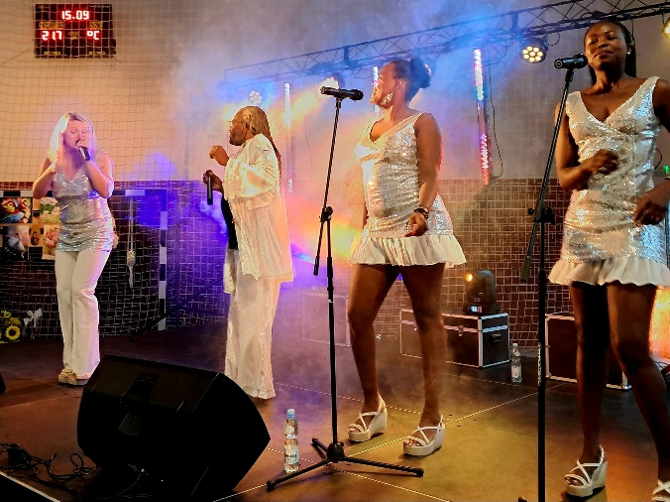 | 15.09.2024 r. Święto Pyry  „Pożegnanie lata z pyrą na wesoło” odbyło się na Hali Sportowo- Widowiskowej w Drawsku. Mieszkańcy i goście mogli wziąć udział w konkursie na WIELKĄ PYRĘ i PYRĘ DZIWO, spróbować regionalnych potraw oraz wspólnie biesiadować. Na scenie wystąpił zespół Belfest, a dodatkowe atrakcje takie jak zamku dmuchane, ciasto i kawa sprawiły, że całe popołudnie upłynęło w radosnej atmosferze.

29.08.2024 r. Promocja książki śp. Prof. dr. Hab. Andrzeja Marka Wyrwy „Ziemia drawska.  Historia i obrazy z życia mieszkańców w źródłach i pamięci utrwalone”  Uroczystość promocji książki odbyła się na Hali Sportowo- Widowiskowej w Drawsku dzięki inicjatywie Stowarzyszenia Mieszkańców Drawska „Aktywni Razem” przy współpracy z Samorządem Gminy Drawsko. Spotkanie rozpoczęło się sentymentalnie, od wspomnień o Profesorze. Wspólne chwile przywołał przyjaciel Szkoły Podstawowej w Drawsku Pan Włodzimierz Gapski . Punktem kulminacyjnym była prezentacja książki. O procesie jej tworzenia, wskazówkach autora jak szukać materiałów opowiadali współautorzy i współpracownicy profesora. | 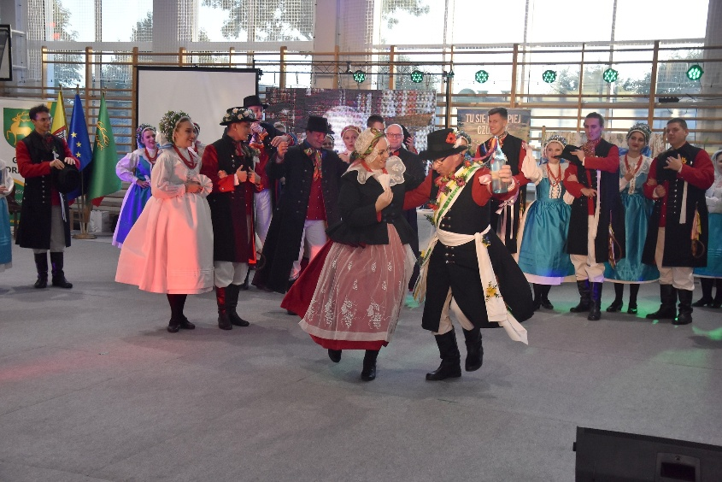

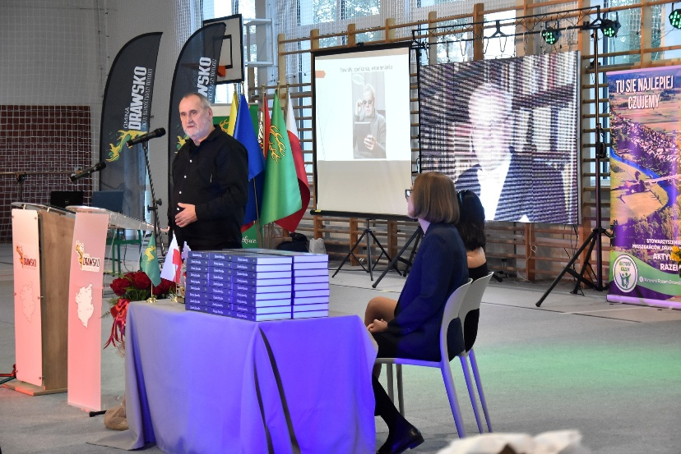 | 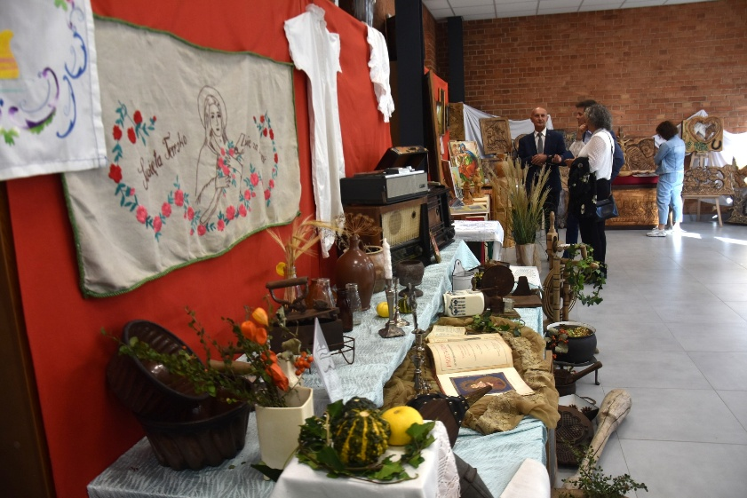

23.09.2024 r. Planetarium  Do naszej Gminy zawitało mobilne planetarium, które cieszyło się ogromnym zainteresowaniem. Pod kopułą namiotu w kształcie półkuli, przy wykorzystaniu technik multimedialnych i audiowizualnych dzieci, młodzież i dorośli podziwiali naszą planetę, konstelację gwiazd oraz odbyli podróż w najdalsze zakątki kosmosu. | 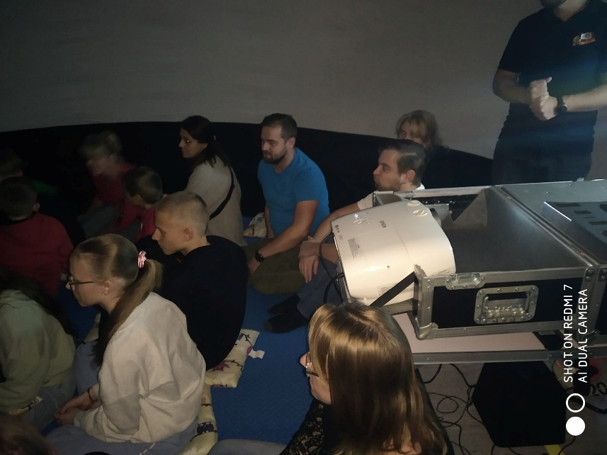

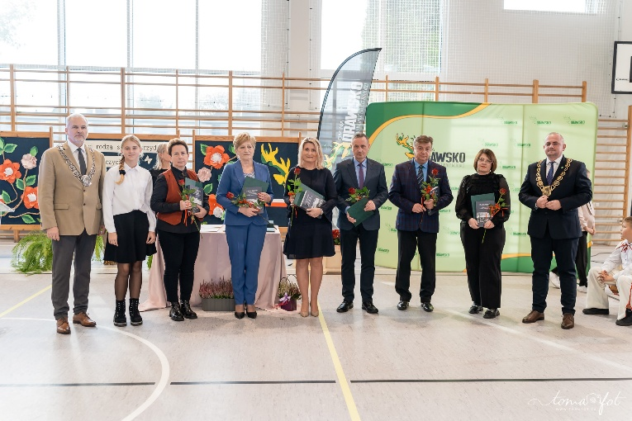 | 25.10.2024 r. Gminny Dzień Edukacji Narodowej  Hala Sportowo- Widowiskowa w Drawsku zapełniła się uczniami, nauczycielami, rodzicami i zaproszonymi gośćmi na IV Gminnym Dniu Edukacji Narodowej. Głównymi aktorami uroczystości byli nagradzani uczniowie zgodnie z Regulaminem nagradzania uzdolnionych uczniów uczących się w placówkach oświatowych funkcjonujących na terenie Gminy Drawsko oraz nauczyciele wyróżnieni na podstawie Regulaminu przyznawania nagród dla nauczycieli szkół i placówek prowadzonych przez Gminę Drawsko -Nagrodami Gminy. Uroczystość pięknymi występami artystycznymi uświetnił chór uczniów Szkoły Podstawowej w Drawsku przygotowany przez Panią Hannę Gapską.

29.10.2024 r. Zajęcia z animatorka na sali wiejskiej w Drawskim Młynie  Na sali odbyły się zajęcia z animatorką zaproszoną przez panią Katarzynę Grzebytę- opiekunkę świetlicy. Dzieci świetnie  się bawiły. | 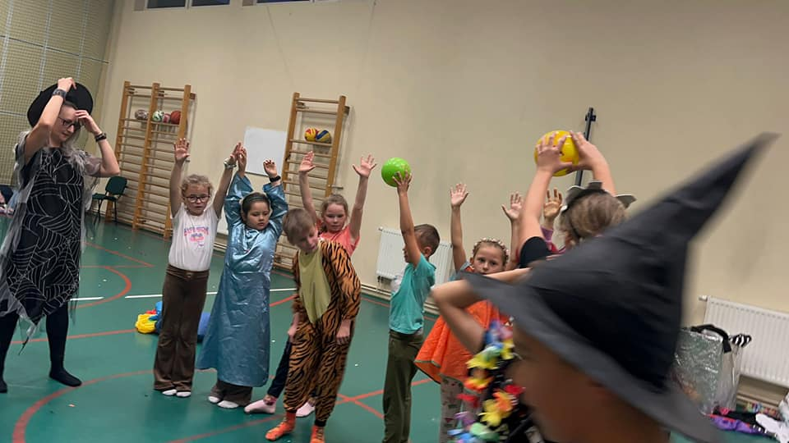

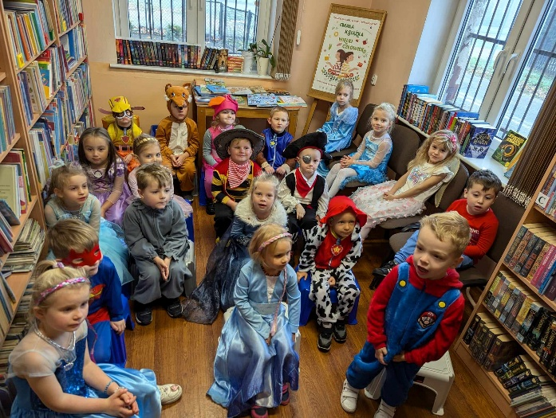 | 08.11.2024 r. Międzynarodowy Dzień Postaci z Bajek  Obchodzony na całym świecie piątego listopada- w rocznicę urodzin Walta Disneya. Dzieci w tym dniu wysłuchały opowiadania pt. „ W tej bajce nie ma smoka”, o uroczym smoku, który chciał być bohaterem, a nie czarnym charakterem. Dzieci wykazały się doskonałą znajomością popularnych bajek. Ten dzień został na długo w ich pamięci.

11.11.2024 r. Gminne Obchody Święta Niepodległości  Narodowe Święto Niepodległości  to dzień, który w szczególny sposób łączy nas wszystkich- Polaków. Tradycyjnie, w czasie obchodów złożono wiązanki kwiatów pod Pomnikiem Wdzięczności, aby oddać hołd tym, którzy poświęcili swoje życie dla Polski. Dzieci ze Szkoły Podstawowej im. gen. dyw. Tadeusza Kutrzeby w Drawsku, przygotowane przez panią Hannę Gapską w piękny sposób uczciły pamięć o tych, którzy walczyli o naszą wolność. | 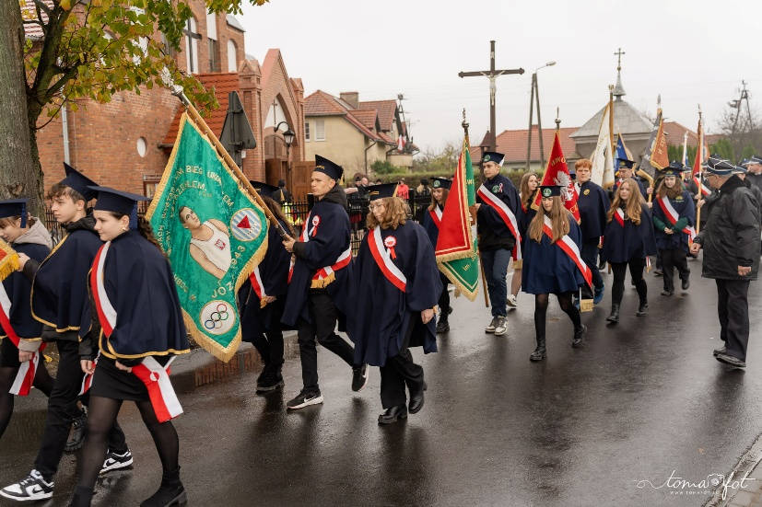

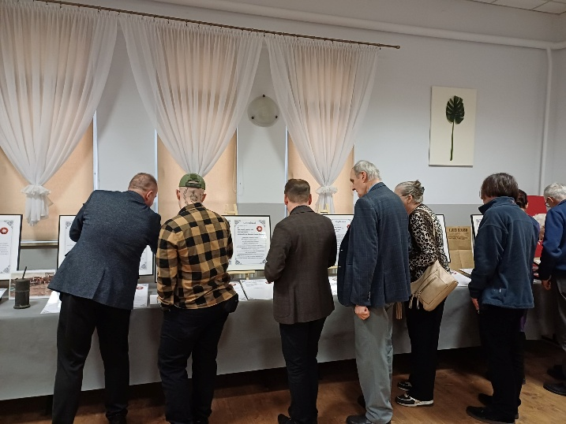 | 01.12.2024 r. - 08.12.2024 r. Wystawa poświęcona pamięci Powstańców Wielkopolskich z Drawska i Drawskiego Młyna  W świetlicy wiejskiej w Pęckowie otwarto drugą odsłonę wystawy „Zapomniani Zwycięscy”. Ekspozycja będąca owocem wieloletniej pracy Pani Marii Dembskiej poświęcona była powstańcom wielkopolskim  z Drawska i Drawskiego Młyna. Na wystawie zaprezentowano ponad 80 biogramów osób, które gdy Ojczyzna zawołała bez wahania chwyciły za broń i poszły walczyć  o przyłączenie Wielkopolski do odradzającej  się Macierzy.

07.12.2024 r. Jarmark Bożonarodzeniowy  Na przystani Yndzel w Drawsku odbył się Jarmark Bożonarodzeniowy, który przyciągnął mieszkańców i gości okolicznych miejscowości. Na odwiedzających czekały: stoiska z rękodziełem i lokalnymi przysmakami, występy artystyczne, aromatyczne pierniki i ,,grzane wino” oraz Święty Mikołaj i Grinch. Jarmark stał się doskonałą okazją do zakupienia wyjątkowych upominków, spędzenia czasu  z bliskimi oraz poczucia magii zbliżających się Świąt Bożego Narodzenia. | 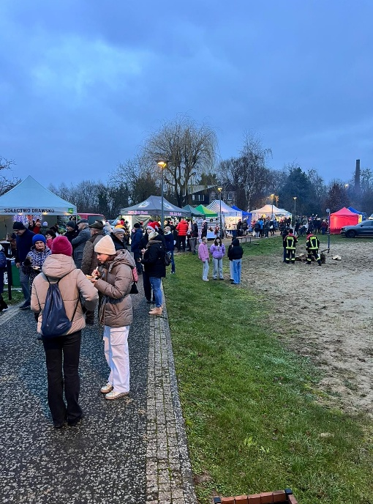

27.12.2024 r. Obchody Narodowego Dnia Zwycięstwa Powstania Wielkopolskiego  Uroczystości związane z obchodami Narodowego Dnia Zwycięskiego Powstania Wielkopolskiego- złożono kwiaty pod Pomnikiem Wdzięczności w Drawsku oraz przy Pomniku Pamięci w Pęckowie, oddając hołd bohaterom, którzy walczyli o wolność i niepodległość Polski. | 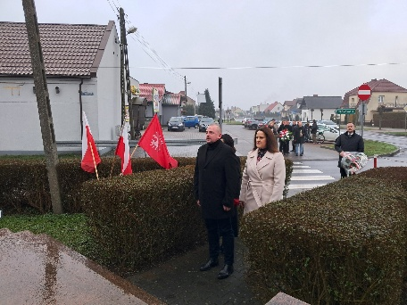

29.12.2024 r. Koncert Kolęd i Pastorałek

W Kościele parafialnym w Drawsku odbył się Koncert Bożonarodzeniowy w wykonaniu lokalnych artystów. Zespół działający przy CKD oczarował publiczność. Wspaniałe wokale w wyjątkowej aranżacji i blasku świateł sprawiły, że każdy mógł się na moment zatracić w przepięknych nutach kolęd.

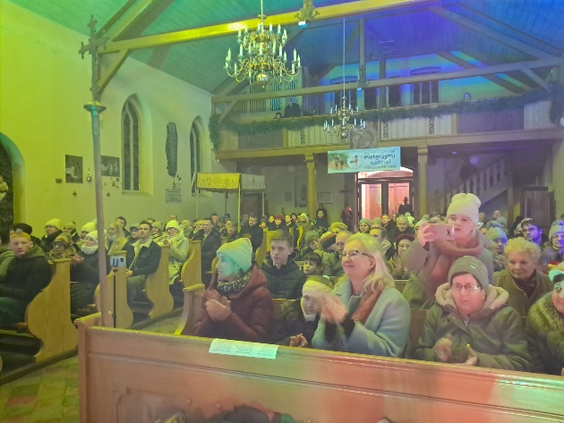 | 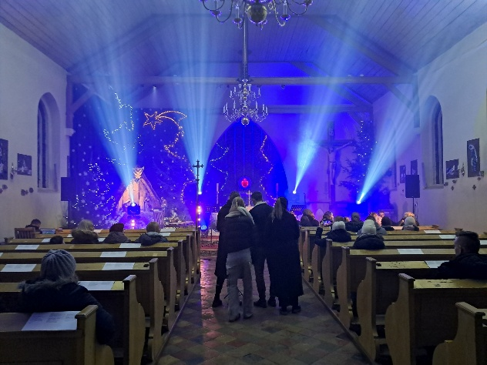

Ponadto Centrum Kultury brało udział lub było współorganizatorem:
- spotkania dotyczącego bezpiecznego korzystania z usług bankowych wspólnie z BS Wieleń,
- wyjazdu młodzieży do studia nagrań,
- rejsu po rzece Noteć zorganizowanym przez Związek Miast i Gmin Nadnoteckich w ramach
Święta Noteci,
- ogniska grup działających przy CKD w współpracy z Radą Sołecką w Drawsku,
- otwarcia Boiska Sportowego w Drawskim Młynie,
- otwarcia ,,łącznika” w Szkole Podstawowej w Drawsku.

(-) Tobiasz Dolny
Dyrektor centrum Kultury w Drawsku

